Ксения Поцкалёва: Толочинский район непростой в вопросе правонарушений и преступлений
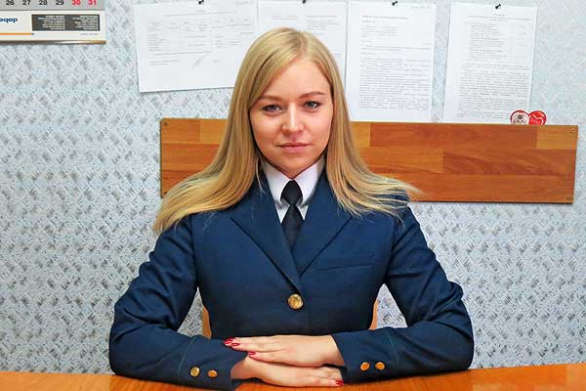

На эту красивую стройную девушку с длинными светлыми волосами нельзя не обратить внимание. В небольших городах так уж сложилось, что часто встречающиеся друг с другом незнакомые люди привычно здороваются. Вот и с ней мы не раз пересекались в городе и на ее открытую светлую улыбку нельзя было не отозваться.
Ксению Поцкалёву я почему-то представляла стоящей на сцене в длинном платье с микрофоном в руке. И не ошиблась. При более близком знакомстве выяснилось, что она окончила в Орше музыкальную школу по классу фортепьяно. Однако выбрала профессию юриста. Год уже как работает в должности старшего помощника прокурора района.
Каждый человек в юности выбирает себе профессию. Бывает, с годами приходит осознание того, что к делу не лежит душа. Казавшаяся когда-то романтичной профессия оборачивается обратной стороной — ежедневными, становящимися рутинными обязанностями.
У Ксении все оказалось иначе. На выбор профессии оказал влияние отец Николай Тимофеевич, следователь с многолетним стажем. Мама Ксении, Ольга Ивановна, ветеринарный врач одного из сельхозпредприятий вблизи Орши, не всегда могла забирать дочь из детсада. Забрав дочь из садика, отец вместе с ней спешил в рабочий кабинет.
К девочке гораздо позже пришло понимание важности отцовского дела. Но в детском сердце навсегда запечатлелась та деловая и дружеская обстановка, царившая на работе, то уважение, с которым коллеги относились к ее отцу. Главное, что поняла Ксюша, отец с товарищами делает важное для людей, справедливое дело.
К окончанию школы в семье встал вопрос, куда меньшенькой пойти учиться. Мама полагала, что раз старший сын пошел по стопам отца, то дочке нужно связать свою жизнь с медициной, возможно, с ветеринарией. Ксении очень не хотелось огорчать самого близкого человека, но она понимала, что предлагаемый вариант не по ней.
Поступила в Витебский государственный университет им. П. М. Машерова на юридический факультет. К третьему курсу решила специализироваться на судебно-прокурорской деятельности, стала внештатным сотрудником прокуратуры. В свободное от учебы время выполняла поручения своих коллег-наставников, многому у них училась. Окончив университет и пройдя полугодовую стажировку в прокуратуре нашего района, Ксения принесла присягу и продолжает успешно трудиться.
— Район непростой в вопросе правонарушений и преступлений. Работы хватает, задания не повторяются. Приходится выступать и обвинителем в суде по различным видам преступлений, и вести прием граждан по трудовым, жилищным вопросам, гражданскому законодательству, выполнять другие функциональные обязанности. Чувствую заботу и поддержку в работе моего непосредственного руководителя, прокурора района Ивана Антоновича Ёдиса, заместителя прокурора Олега Олеговича Вакунова. Они, а также помощник прокурора Виктория Алексеевна Кржесинская стали для меня близкими по духу людьми. Мы работаем в одной связке, выполняем правозащитные функции, — поделилась Ксения Николаевна.
Да, действительно, молодому работнику важна такая поддержка коллег. Работать с людьми нелегко. Долг с порывами души не всегда сходится. Много переживаний за судьбы людей, исковерканные ими же. Но закон есть закон, как говорится, ничего личного. Честность, принципиальность и профессионализм — неотъемлемое требование к прокурорским работникам.
После напряженной рабочей недели Ксения едет в Оршу к родным. Затем они с мамой на велосипедах добираются за девять километров в деревню к дедушке. В этой девчонке с развевающимися волосами на велосипеде трудно узнать привычную нам Ксению Николаевну в строгой форменной одежде. А еще Ксения с удовольствием зимой катается на коньках, в другие поры годы — на роликах. И, конечно же, с душой отдается музыке.
Поздравляем коллектив прокуратуры с профессиональным праздником, который они ежегодно отмечают 26 июня, и желаем им и их семьям всего самого наилучшего в жизни, успехов в нелегком труде на страже справедливости!
Мария ХМЕЛЮК.

